Exercice 1 – 7,5 Points
Compléter l'expression manquante, puis traduire en Python.
- Utiliser les opérateurs div et mod pour extraire le nombre 71 de n1.
Algorithme | Python
n1 ← 137158
n2 ← ?
- Donner une expression qui permet d'extraire le mot "SMILE" dans ch2.
Algorithme | Python
ch1 ← "Send a smiley"
ch2 ← ?
- Extraire dans ch2 la première lettre de chaque mot de ch1 afin d'obtenir le mot "SMS".
Algorithme | Python
ch1 ← "Short Message Service"
ch2 ← ?
- Insérer le mot "hundred" pour obtenir la phrase "two hundreds dollars" dans ch2. Utiliser les variables mot et p.
Algorithme | Python
ch1 ← "Two dollars."
mot ← "hundred"
p ← Pos("do", ch1)
ch2 ← ?
- Utiliser les fonctions valeur et convch pour former c à partir de a et b.
Par exemple, si a = 165 et b = 7436 la variable c devra contenir 1657436.
Algorithme | Python
Ecrire("Donner a ? ") ; Lire(a)
Ecrire("Donner b ? ") ; Lire(b)
c ← ?

Exercice 2 – 12,5 Points
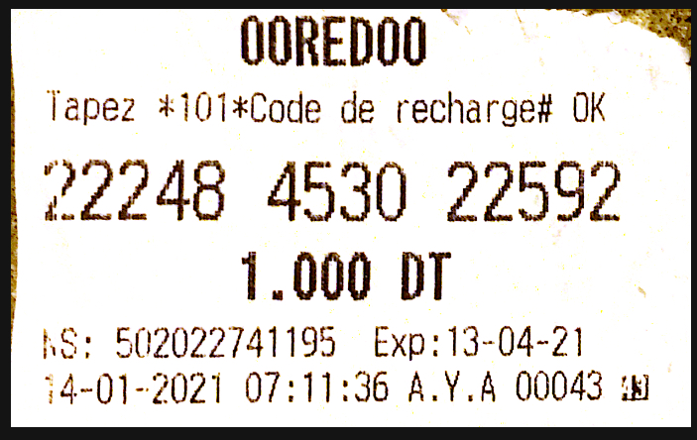
Un opérateur téléphonique fait gagner ses clients des forfaits Internet gratuits suite à une recharge de 1DT ou plus.
- Si le ticket de recharge contient les deux premiers chiffres du numéro du client, il gagne un forfait de 300Mo. Voir Exemple 1.
- Si le ticket de recharge contient les trois premiers chiffres du numéro du client, il gagne un forfait de 1Go. Voir Exemple 2.
- Si le ticket de recharge contient tous les chiffres du numéro du client, il gagne un forfait de 5Go. Voir Exemple 3.
- Si le ticket de recharge ne contient aucun chiffre du numéro du client, il ne gagne rien. Voir Exemple 4.
On demande d'écrire l'algorithme d'un programme qui saisit le numéro du téléphone du client et le numéro du ticket de recharge, puis affiche le forfait gagné.
Vérifier la validité du numéro du téléphone du client et la validité du ticket :
- Le numéro du téléphone doit être composé de 8 chiffres. Voir Exemple 5.
- Le numéro du ticket de recharge doit être composé d'au moins 14 chiffres. Voir Exemple 6.
Travail demandé
- Déterminer les entrées et les sorties du programme.
- Écrire l'algorithme.
Exemples de l'exécution du programme :
Exemple 1 | Exemple 2
Numéro téléphone ? 24581364  Numéro ticket ? 22248453022592  Forfait 300Mo gagné! | Numéro téléphone ? 22581364  Numéro ticket ? 22248453022592  Forfait 1Go gagné!
Exemple 3 | Exemple 4
Numéro téléphone ? 24845302  Numéro ticket ? 22248453022592  Forfait 5Go gagné! | Numéro téléphone ? 29581364  Numéro ticket ? 22248453022592  Merci pour votre fidélité.
Exemple 5 | Exemple 6
Numéro téléphone ? xyz456784  Numéro ticket ? 22248453022592  Numéro téléphone invalide. | Numéro téléphone ? 23459687  Numéro ticket ? 22248453  Numéro de ticket incorrect.

